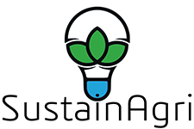
Εργαλείο: Προσέγγιση Ανάπτυξης

Σκοπός:
Να μεγαλώσετε την αξία των προϊόντων που προσφέρει η εταιρεία σας στους πελάτες της
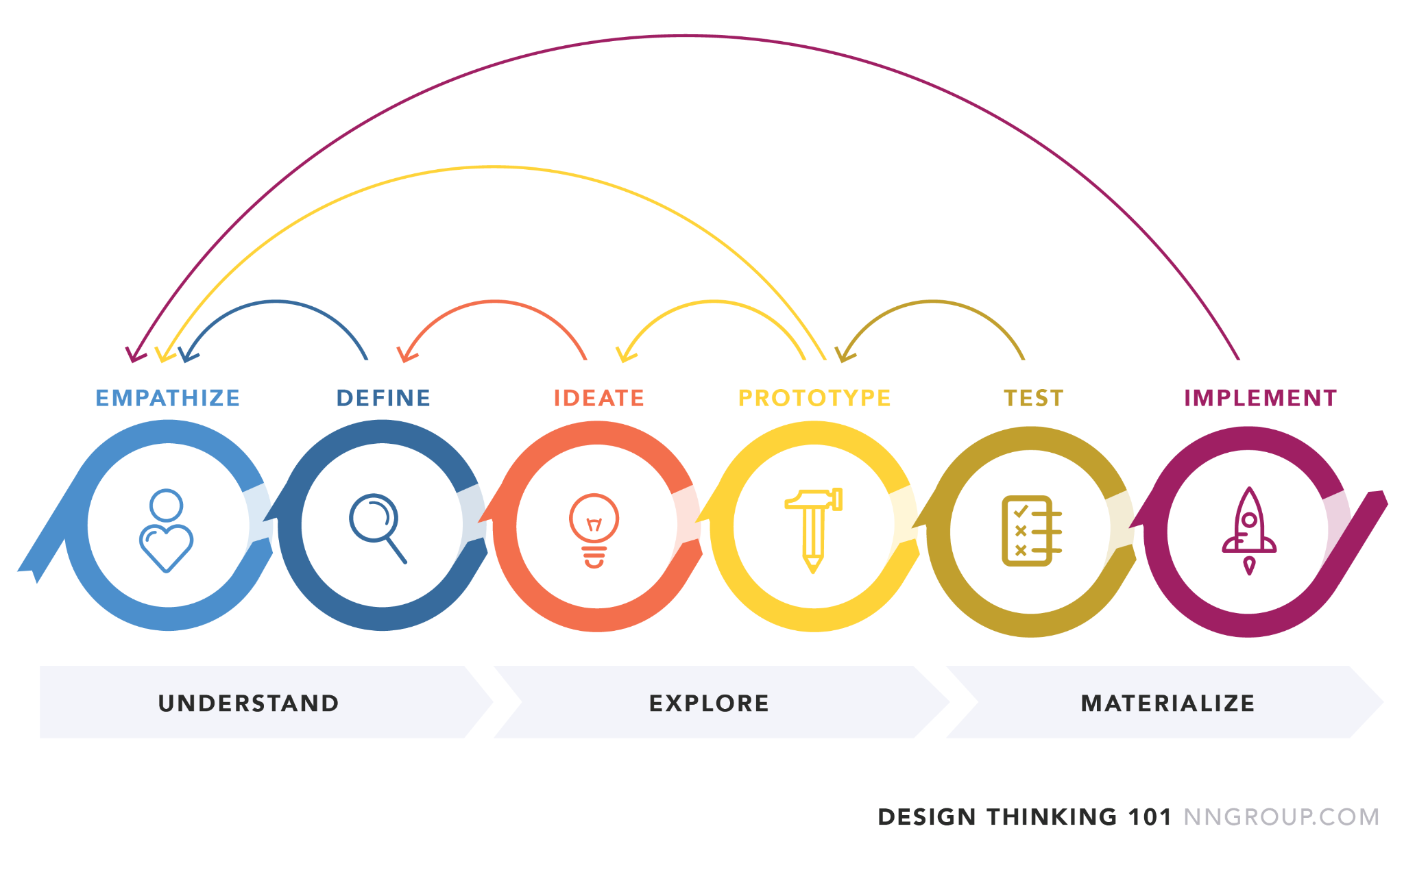
Περιγραφή
Βήμα 1 – Εν’ συναίσθηση
Συμπάσχετε με τον πελάτη σας. Ποιοι είναι αυτοί τι θέλουν; Διεξάγετε συνεντεύξεις, βρείτε πώς αισθάνονται, αναζητήστε ιστορίες που τους καθορίζουν
Βήμα 2 - Καθορισμός
Καθορίστε τα σημαντικότερα προβλήματα που αντιμετωπίζουν
Βήμα 3 - Ιδεώδης
Σκεφτείτε ριζοσπαστικές ιδέες για το πώς η εταιρεία ή τα προϊόντα σας θα μπορούσαν να λύσουν αυτά τα προβλήματα
Μπόνους: αξιολογήστε εάν οι ιδέες σας είναι βιώσιμες με το πλαίσιο Triple Bottom Line
Βήμα 4 - Πρωτότυπο
Δημιουργήστε ένα πρωτότυπο, αυτό μπορεί να είναι χαμηλή πιστότητα, όπως επιχειρηματικό βήμα/κείμενο ή υψηλή πιστότητα, όπως μια πρώτη έκδοση του προϊόντος σας
Βήμα 5 - Εξέταση
Δοκιμάστε το πρωτότυπό σας με τους πελάτες, πώς το σκέφτονται, το πρωτότυπό σας τους δίνει αξία; Θα το αγόραζαν;
Βήμα 6 – Εφαρμογή
Εφαρμόστε τις επιτυχίες σας και ξεκινήστε ξανά τον κύκλο για να βελτιωθείτε και να βρείτε νέα αξία

- Μη φοβάστε να ζητήσετε τη γνώμη των άλλων, καλύτερα να γνωρίζετε ότι το προϊόν σας δεν λειτουργεί/πωλείται πριν επενδύσετε περισσότερο χρόνο σε αυτό
● Φροντίστε να βρείτε άτομα των οποίων οι απόψεις δεν επηρεάζονται. Όταν ρωτάτε έναν φίλο, μπορεί να είναι καλός μαζί σας, ενώ ψάχνετε για ειλικρινή βελτίωση
- Η προσέγγιση Ανάπτυξης (Design Thinking) είναι ένας κύκλος, οπότε μπορεί να επαναληφθεί όσες φορές θέλετε, με μεγάλες ή μικρές δοκιμές αν θέλετε.
- Βεβαιωθείτε ότι διορθώνετε/επιλύετε ένα πρόβλημα που άλλοι άνθρωποι θεωρούν επίσης πρόβλημα.
Training Module: Developing a Business Plan

